Hà Nội triển khai tổ chức Tháng hành động về an toàn, vệ sinh lao động năm 2020
PL&XH27/02/20 15:35 GMT+71 đăng lại320 liên quanGốc
UBND thành phố Hà Nội vừa ban hành Kế hoạch số 43/KH-UBND của triển khai tổ chức Tháng hành động về an toàn, vệ sinh lao động (ATVSLĐ) thành phố Hà Nội năm 2020.
Theo kế hoạch, chủ đề Tháng hành động về an toàn, vệ sinh lao động năm nay là: Đẩy mạnh cải thiện điều kiện lao động và kiểm soát các nguy cơ rủi ro về ATVSLĐ tại nơi làm việc. Thời gian tổ chức, từ ngày 01-5-2020 đến hết ngày 31-5-2020, trên địa bàn toàn thành phố.
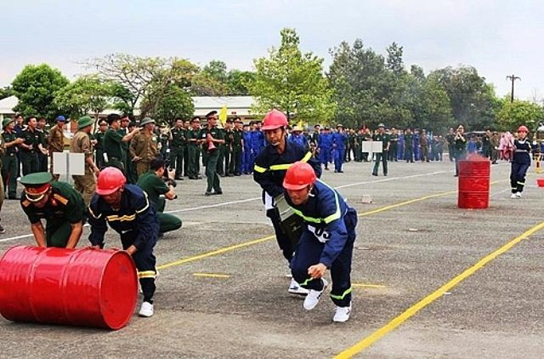
Ảnh minh họa
Trước thời gian tổ chức Tháng hành động, thành phố sẽ thành lập Ban tổ chức Tháng hành động về ATVSLĐ thành phố. Xây dựng kế hoạch tổ chức lễ phát động Tháng hành động và Chương trình lễ phát động Tháng hành động trình UBND thành phố. Tổ chức thông tin, tuyên truyền về mục đích, ý nghĩa và tầm quan trọng của Tháng hành động. Cùng với đó, triển khai các hoạt động tuyên truyền, thanh tra, kiểm tra, khen thưởng về ATVSLĐ…
Trong Tháng hành động về ATVSLĐ, cùng với công tác truyền thông, thành phố chỉ đạo chú trọng thanh tra, kiểm tra về công tác ATVSLĐ. Tổ chức một số hoạt động chuyên đề ATVSLĐ và hoạt động cộng đồng có sự tham gia của doanh nghiệp, người lao động. Tổ chức các hoạt động tư vấn, hỗ trợ cho doanh nghiệp cải thiện điều kiện lao động; tổ chức tuyên truyền, huấn luyện cho người lao động làm việc trong khu vực không có quan hệ lao động. Tiếp tục công tác thông tin, tuyên truyền các hoạt động hưởng ứng Tháng hành động trên địa bàn thành phố; tổ chức các hoạt động văn hóa, văn nghệ cổ động Tháng hành động. Tổ chức các hội thảo, hội thi, hội nghị sơ kết, tổng kết công tác ATVSLĐ. Thăm hỏi, tặng quà các gia đình, nạn nhân bị tai nạn lao động, bệnh nghề nghiệp trên địa bàn thành phố.
Sau Tháng hành động, sẽ tiếp tục triển khai thực hiện chương trình, kế hoạch ATVSLĐ của thành phố, như: Tổ chức thanh tra, kiểm tra về công tác ATVSLĐ, phòng chống cháy nổ tại các đơn vị, doanh nghiệp, công trình xây dựng trên địa bàn thành phố (theo kế hoạch đã xây dựng). Tiến hành sơ kết, tổng kết đánh giá, rút kinh nghiệm trong việc chỉ đạo, điều hành Ban tổ chức Tháng hành động với việc triển khai thực hiện, hưởng ứng của các cấp chính quyền và các sở, ban, ngành, đoàn thể, đơn vị, doanh nghiệp đóng trên địa bàn thành phố…

